# **[Linux中设置服务自启动的三种方式](http://www.cnblogs.com/nerxious/archive/2013/01/18/2866548.html)**

有时候我们需要Linux系统在开机的时候自动加载某些脚本或系统服务

主要用三种方式进行这一操作：

ln -s                       在/etc/rc.d/rc*.d目录中建立/etc/init.d/服务的软链接(*代表0～6七个运行级别之一）

chkonfig                命令行运行级别设置

ntsysv                   伪图形运行级别设置

**注意：**1.这三种方式主要用于以redhat为基础的发行版

           2.如果还不知道运行级别是什么，那么最好先看看相关资料再实验

#### **第一种方式：ln -s 建立启动软连接**

在Linux中有7种运行级别（可在/etc/inittab文件设置），每种运行级别分别对应着/etc/rc.d/rc[0~6].d这7个目录

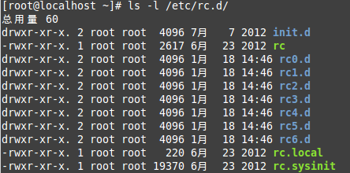

**Tips：**/etc/rc[0~6].d其实是/etc/rc.d/rc[0~6].d的软连接，主要是为了保持和Unix的兼容性才做此策

这7个目录中，每个目录分别存放着对应运行级别加载时需要关闭或启动的服务

由详细信息可以知道，其实每个脚本文件都对应着/etc/init.d/目录下具体的服务

K开头的脚本文件代表运行级别加载时需要关闭的，S开头的代表需要执行

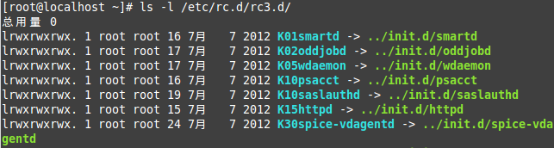

因此，当我们需要开机启动自己的脚本时，只需要将可执行脚本丢在/etc/init.d目录下，然后在/etc/rc.d/rc*.d中建立软链接即可

[root@localhost ~]# ln -s /etc/init.d/sshd /etc/rc.d/rc3.d/S100ssh

此处sshd是具体服务的脚本文件，S100ssh是其软链接，S开头代表加载时自启动

如果需要在多个运行级别下设置自启动，则需建立多个软链接

这种方式比较繁琐，适用于自定义的服务脚本

如果系统中已经存在某些服务（比如安装apache时就会有httpd服务项），可以使用下面的两种方式

#### **第二种方式：chkconfig**

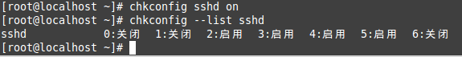

如果需要自启动某些服务，只需使用chkconfig 服务名 on即可，若想关闭，将on改为off

在默认情况下，chkconfig会自启动2345这四个级别，如果想自定义可以加上--level选项

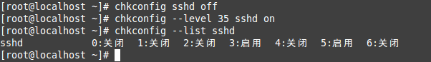

上面我们先将sshd服务的所有启动级别关闭，然后使用--level选项启动自定义级别

**Tips：**--list选项可查看指定服务的启动状态，chkconfig不带任何选项则查看所有服务状态

#### **第三种方式：ntsysv 伪图形**

ntsysv和chkconfig其实是一样的，只不过加上了图形而已

启动ntsysv有两种方式，一是直接在命令行中输入ntsysv，二是使用setup命令，然后选择系统服务

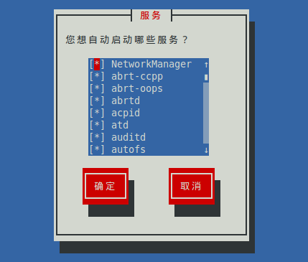

默认情况下，当前运行级别为多少，在ntsysv中设置的启动服务的级别便是多少

比如，我当前的运行级别是3,那么我在伪图形界面中选择启动服务后，它的运行级别也会是3

如果想自定义运行级别可使用ntsysv --level方式

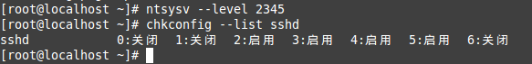

以上三种操作需要保证服务脚本文件可执行，并且要有root权限

其中，第一种方式多用于自定义脚本，第二、三种多用于系统已存在的服务

比如ftp、samba、ssh、httpd等等

并且，要做相关设置需要弄清楚运行级别的问题

**Tips：**如果想手动启动某服务，传统的方式是 /etc/init.d 服务名 start

           实际上还可以这样，service 服务名 start

